**Інструкція з експлуатації БПЛА**

**“SHTURM-10” модифікація “A” (S-010.A)**

**(з цифровою камерою і пристроєм автоматичного супроводження цілі)**

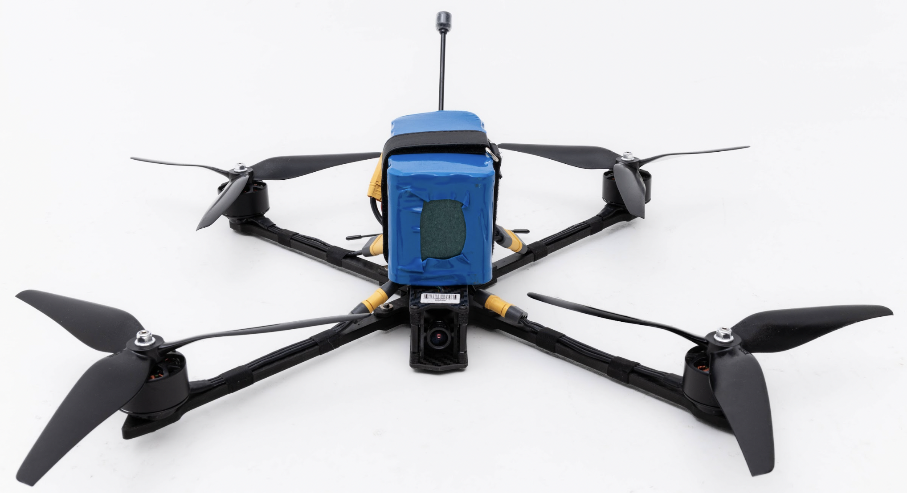

БпЛА **“Shturm-10”(S-010.A)** призначений для перенесення бойової частини та ураження ворожих цілей з можливістю захоплення цілей та переведення керування в автоматичний режим (система автодоведення Underdog). БпЛА може споряджатися корисним навантаження вагою до 3 кг, проте рекомендована вага для ефективнішої роботи автодоведення - до 2кг.

БпЛА побудований на базі рами, розрахованої під пропелери 10”. Дрон комплектується акумуляторною батареєю Li-ion 6S3P 12600 mAh, платою ініціації та обладнаний 2.5w 5.8GHz відеопередавачем та 915 mHz ERLS радіоприймачем. На БпЛА встановлена цифрова камера, проте за допомогою Raspberry Pi відеосигнал опрацьовується та перетворюється в аналоговий, тому можна використовувати штатну наземну станцію з комплекту БпАК.

Cистема автодоведення Underdog дозволяє пілоту позначати цілі, переводити в автоматичний режим, коригувати та перепризначати ціль під час роботи БпЛА в автоматичному рижимі, а також проходити зону РЕБ утримуючи горизонт та висоту. Для запуску системи потрібно обов’язково потрібно підключити флешку-ключ з комплекту БпАК.Або спробувати запустити без флеш-ключа, можливо у вас вже оновлена версія автодоведення яка не потребує флеш-ключа.

**VTX таблиця**

На відеопередачі квардрокоптера **“Shturm-10”(S-010.A)** використовується наступна таблиця каналів та частот:

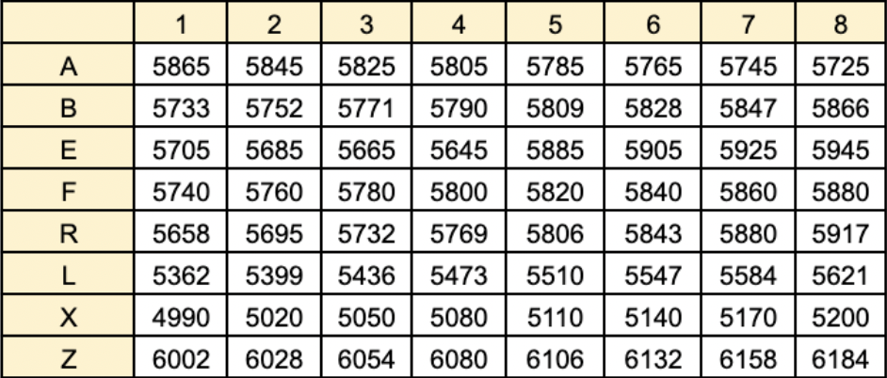

При потребі в Betaflight Configurator можна задавати будь-яку частоту напряму в діапазоні 4900-6199.

**Налаштування пульта дистанційного керування**

Нижче надається карта каналів необхідних для комунікації з польотним комп’ютером (!!! - відмічені канали які не можна змінювати):

* CH1 - Roll !!!
* CH2 - Pitch !!!
* CH3 - Throttle !!!
* CH4 - Yaw !!!
* CH5 - Arm
  + 1250+
* CH6 - Тумблер режиму автономної навігації !!!
  + 900 - 1300 - Reset (відміна захоплення)
  + 1300 - 2100 - Режим автодоведення
* CH7 - Режим PASS !!! - політ з утриманням висоти з фіксованим кутом нахилу в автоматичному режимі
  + 1000 - 1700 - Acro/Air
  + 1750 - 2000 - Angle
* CH8 - Режими (MODE)
  + 1000 - 1700 - Acro/Air
  + 1750 - 2000 - Angle
* CH9 - Контроль “зуму” !!!
  + 2x області захоплення на 1200+
  + 4x області захоплення на 1700+
* CH11 -  Перемикання потужності VTX
  + 900-1200 - 25mw
  + 1250-1700 - 1.6w
  + 1750-2100 - 2.5w

**Процедура перевірки системи Underdog**

* Переконайтесь, що польотний контроллер не підключений по USB до Betaflight configurator.
* Під’єднайте батарею до БпЛА.

Передпольотний тест без ARMу:

* захопити ціль -> цілик змінив колір на зелений/червоний/жовтий;
* повільно порухати дроном в різні сторони від захопленої цілі -> трекінг цілі зберігається;
* віддати керування -> з'явився напис ENGAGE на екрані, стіки перестали реагувати;
* повільно порухати дроном в різні сторони від захопленої цілі -> положення стіків на екрані змінюється;
* спробувати доуточнити ціль правим стіком і підтвердити ціль;
* вимкнути керування -> напис авто пропав, стіки відновили контроль, цілик змінив колір на початковий;
* захопити ціль -> вимкнути апаратуру чи вийняти ТХ модуль -> система має перейти в авто;
* повільно порухати дроном в різні сторони від захопленої цілі -> положення стіків на екрані змінюється.

Детальний огляд запуску та перевірки системи Underdog можна подивитися у відео Shturm/Underdog_огляд на ключі-флешці.

**Умовні позначення на OSD**

* Eject USB - ключ - флешка з ліцензійними файлами не витягнута з дрона(оновлена версія не потребує флешки, відповідно Eject USB не відтворюється)

1. 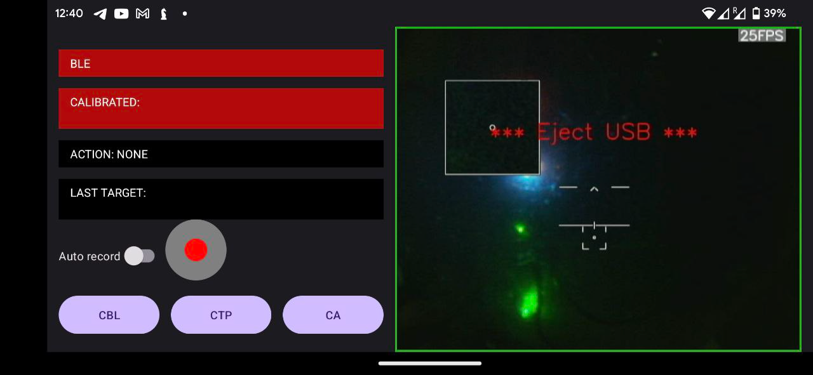

* !FC – не працює серійне підключення до польотного контролера (BetaFlight/Inav)
* !RC – відсутній зв’язок з пультом.
* CON – відсутнє з'єднання по протоколу MavLink (підключення може зайняти ~1.5хв)
* AUTO - UAV знаходиться в режимі автоматичного дольоту

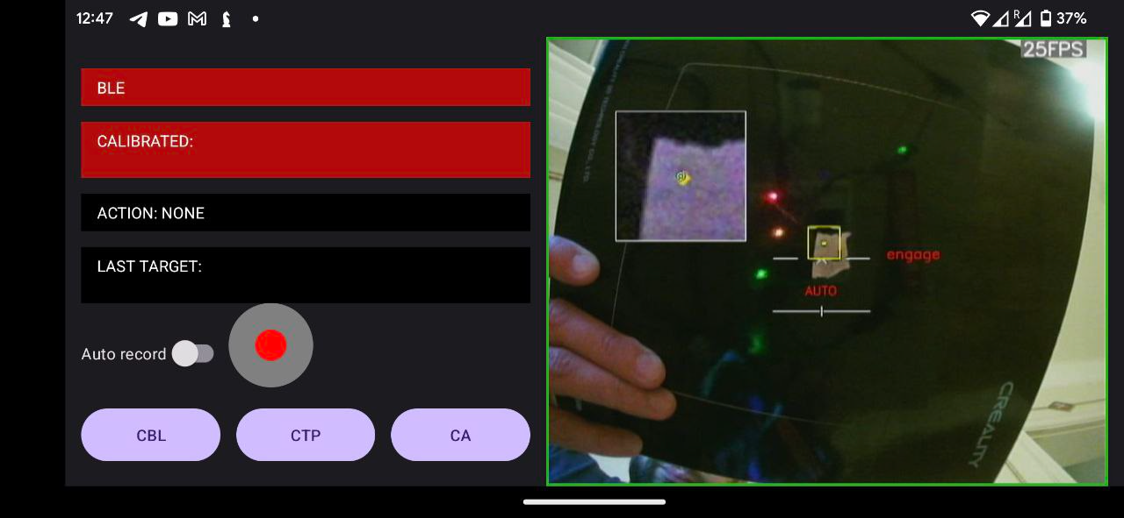 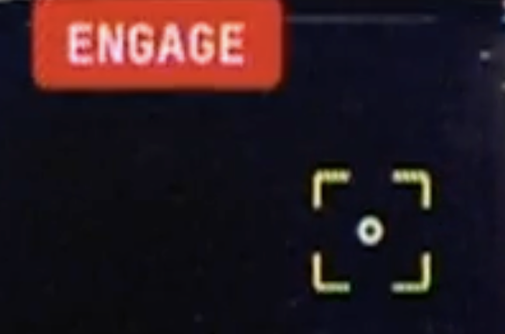

* + track - ціль захоплена, та відслідковується до досягнення необхідного кута атаки
  + engage - кут атаки досягнуто, UAV перейшов в режим ураження
  + pass - проходження зони без зв'язку з оператором
* цілик (bbox):
  + синій/білий - ціль не захоплена

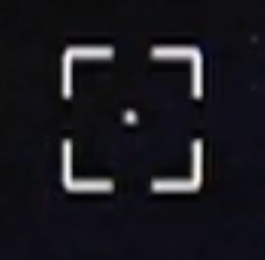

* + зелений - ціль захоплена, якісь захоплення - відмінна

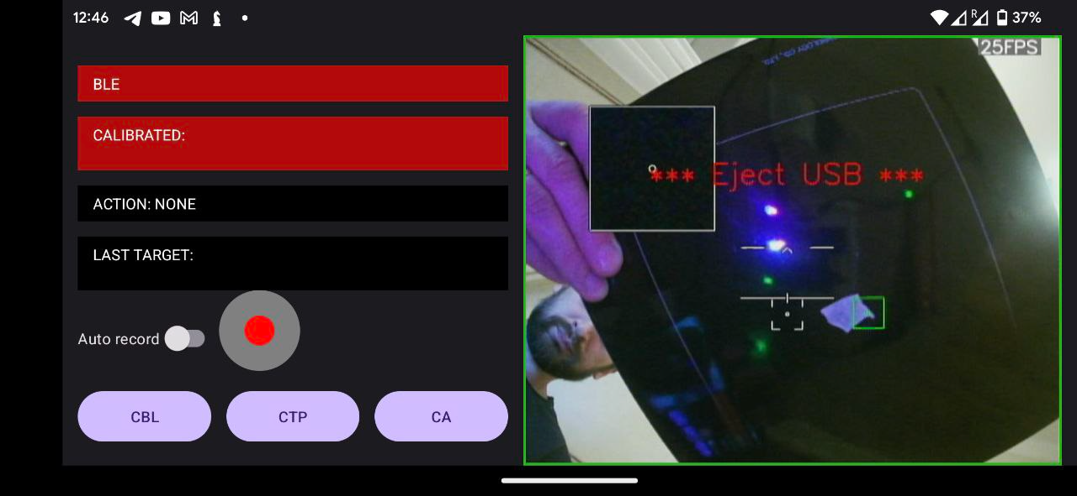

* + жовтий - ціль захоплена, якісь захоплення - задовільна

 

* + червоний - ціль захоплена, якісь захоплення - незадовільна (не критично на фінальній/термінальній стадії польоту)
  + червоний перекреслений - ціль втрачена, автоматичний доліт неможливий, дрон переходить в режим AUTO: pass

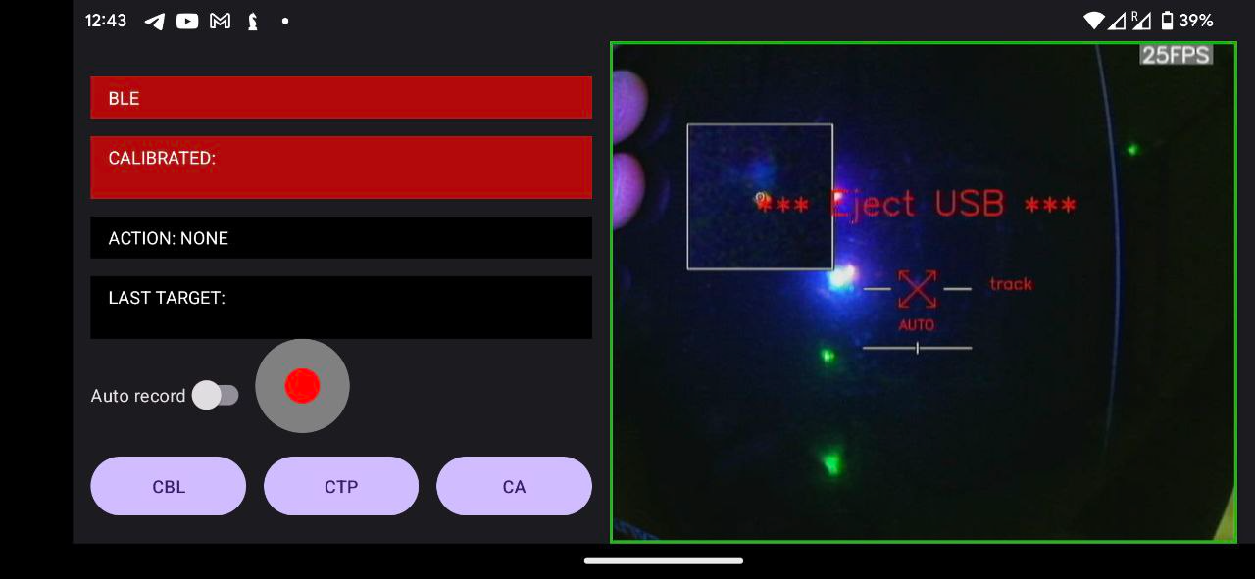 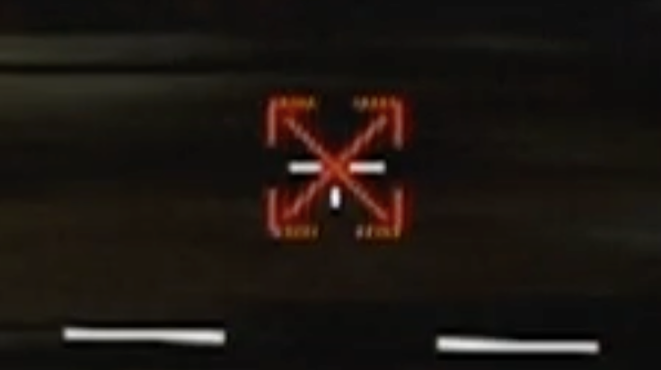

* штучний горизонт - який показує при якому куті до цілі буде відбуватись захід в автоматичному ремі
* стіки - візуалізація руху стіків, необхідна для дебагу під час тестових обльотів



**Рекомендації з застосування**

* Запустити дрон і скерувати на потрібному напрямі.

! При втраті звʼязку БпЛА автоматично перейде в режим AUTO: Pass - буде рухатись горизонтально з попереднім кутом атаки і з вказаним в конфізі значенням ховер тротла.

* Для захоплення цілі натиснути і перевести стік автодоведення (CH6 - AUTO) в активне положення (друге і третє положення стіка).
  + Жовтий та помаранчевий квадрати - вказують на низьку якість захоплення. На кінцевих стадіях – це можна ігнорувати. На початковій стадії рекомендовано перезахопити ціль.
* Для доуточнення цілі в режимі AUTO, правим стіком переведіть цілик на нову ціль. Через 0.3с від останньої дії по доуточненню система доведення прийме нову ціль.
* Для відміни захоплення і повернення керування треба переключити стік автодоведення у перше положення. Важливо: в тестах це варто робити дуже швидко, щоб уникнути втрати борта.

**Правила та застереження під час експлуатації**

1. Не перепрошивайте BetaFlight. Це унеможливлює повноцінну роботу системи Underdog навіть при копіювання DIFF файлів в повному обсязі.
2. Не змінюйте Switch mode на Wide в налаштуваннях TX ELRS. Потрібно використовувати режим Hybrid для коректної роботи системи Underdog.
3. Для роботи системи доведення БпЛА повинен бути в режимі Acro/Air.
4. Перед захоплення цілі пілоту потрібно спрямувати дрон на ціль. БпЛА має мати інерцію в напрямку цілі. Старайтесь утримувати дрон без бокового дрифтування та без завалення по ролу перед тим, як передати керування.
5. Для кращого виявлення цілі рекомендується використовувати зум зображення зони прицілювання (2х або 4х). Після захоплення на збільшеному зображенні буде відображатись крапка на об'єкті, який ви захопили.
6. Система Underdog вміє працювати з боковим вітром (тестовано при 15 м/с), проте лобовий чи хвостовий вітер іноді може спричиняти недоліт або переліт цілі.
7. Система Underdog не вміє облітати об'єкти, тому при виборі траєкторії заходу на ціль переконайтесь що між дроном та ціллю немає перешкод.
8. При втраті зв'язку з пультом є три алгоритми роботи системи:
   1. якщо ціль була захоплена і система доведення була активована - система продовжить працювати в штатному режимі без ніяких додаткових дії зі сторони оператора;
   2. якщо ціль була захоплена але система доведення не була активована - система сама перейде в режим доведення, проте оператору на пульті треба перевести тумблер в положення ввімкнення системи доведення. Може бути ситуація коли зв'язок відновиться, тоді захоплення цілі та автопілот вимкнеться.
   3. якщо ца - дрон пепейде в режим AUTO: Pass ііль не була захоплен буде рухптись в тому ж напрямку утримую горизонт та значення ховер тротла.
9. Жовтий та помаранчевий квадрати - вказують на низьку якість захоплення. На кінцевих стадіях – це можна ігнорувати. На початковій стадії рекомендовано перезахопити ціль.
10. Використовуйте плату ініціації відповідно до інструкції, яка додається окремим документом.
11. Не використовуйте дрон, якщо він піддався впливу вологи чи потрапив під дощ, сніг. Використання дозволяється після повного просушування.
12. Акумуляторна батарея та бойова частина повинні міцно кріпитись до дрону, а також таким чином, щоб зберегти баланс.
13. Обовʼязково перед польотом зарядити АКБ на 100% (до 25,2V) до підʼєднання на квадрокоптер.
14. Перевірити візуально коректність підключення зовнішніх елементів - VTX, RX та цілісність антен.

Технічні питання +380937284793 (Signal, WhatsApp, Telegram)

[www.shturm.org](http://www.shturm.org)